3/22課輔小考(選擇題：每題6分)
- （ ）六年級160位同學參加團體活動的情形，有多少人參加剪紙？ (1)24人 (2)28人 (3)32人 (4)36人。
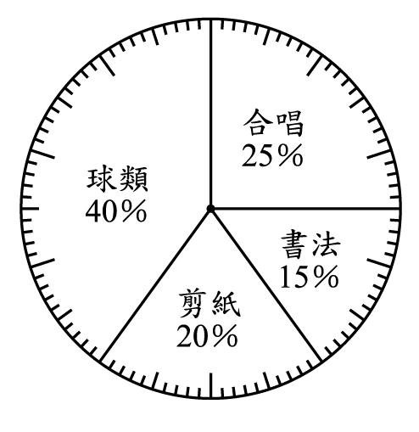
- （ ）大華家去年農作物的收入情形，若總收入是95000元，則水果的收入是多少元？ (1)18000元 (2)18500元 (3)19000元 (4)19500元。
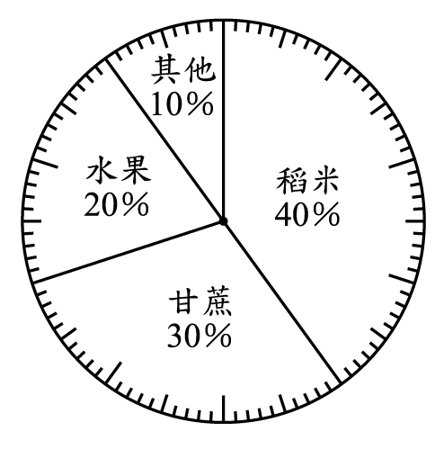
- （ ）小美在練習投籃，投50球進25球，小美的進球率是多少？ (1)25％ (2)50％ (3)75％ (4)100％。
- （ ）大華家去年農作物的收入情形，若總收入是95000元，則其他的收入是多少元？ (1)475元 (2)950元 (3)4750元 (4)9500元。
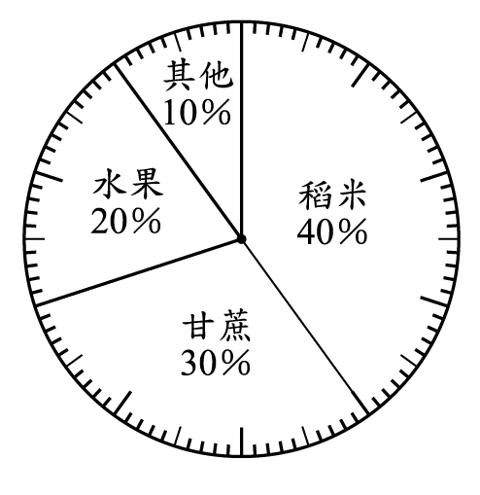
- （ ）中中公司上個月的支出情形，請問他的公司支出最多的項目和支出最少的項目差了多少錢？ (1)56000元(2)48000元(3)32000元 (4)24000元。
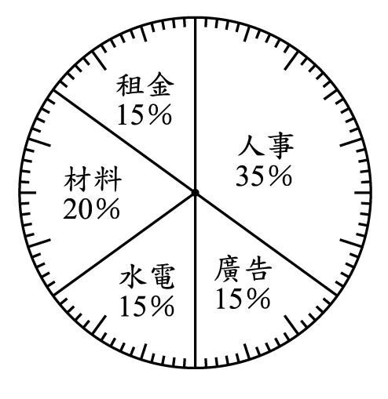總支出160000元
- （ ）文具店進了350本故事書，其中定價100元的有84本，占全部的百分之多少？ (1)20％(2)21％ (3)22％ (4)24％。
- （ ）一家電子公司招考員工，一共有男性850人報名，錄取36％；女性720人報名；錄取45％。這家公司的總錄取率是百分之多少？(四捨五入到小數第二位) (1)81％(2)79％ (3)38％ (4)40％。
- （ ）名偉公司的支出情形，請問人事方面的花費比租金多了多少錢？ (1)14000元 (2)46000元(3)60000元 (4)106000元。
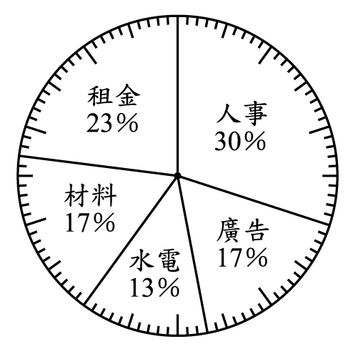總支出200000元
- （ ）六年甲班有學生40人，其中近視的學生有16人，六年甲班學生近視的比率是多少？(1)16％(2)20％(3)32％(4)40％。
- （ ）六年級160位同學參加團體活動的情形，有多少人參加球類運動？ (1)60人 (2)62人 (3)64人 (4)66人。
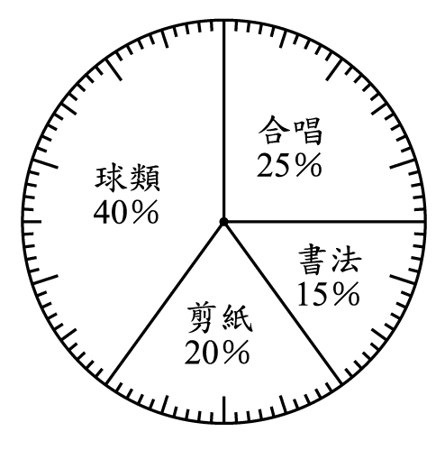
- （ ）投籃比賽，光光投20球進16球，阿凱投28球進21球，誰的進球率較高？ (1)光光高(2)阿凱高(3)一樣高(4)不一定
- （ ）默寫五言律詩，子庭寫錯了2個字，寫對38個字，子庭寫錯字的比率用百分率表示是多少？(1)20%(2)10%(3)4%(4)5%。
- （ ）農場運送一車雞蛋到市場，途中打破50個，打破的雞蛋占全部雞蛋的百分之二，原來車上有多少雞蛋？ (1)2000個(2)2500個(3)3000個(4)3500個
- （ ）下圖是小亞三月分零用錢的支出情況，總支出是2000元。小亞三月分買書花了多少錢？ (1)250元 (2)500元 (3)750元 (4)1000元。
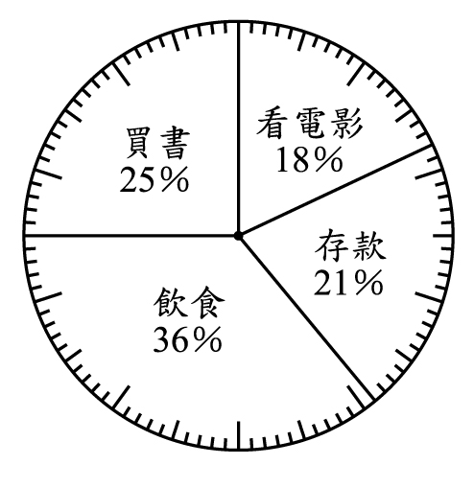
- （ ）總統選舉，天天里應投票人數為630人，當天實際投票人數只有441人，天天里的投票率是多少？ (1)60％ (2)65％ (3)70％ (4)75％。
- （ ）下圖是小亞三月分零用錢的支出情況，總支出是2000元。小亞三月分花了多少錢去看電影？ (1)420元 (2)360元 (3)500元 (4)370元。

